Nama : Haekal Alfan Permana

NIM : 1207070051

1. Edge Detection

Latihan 1

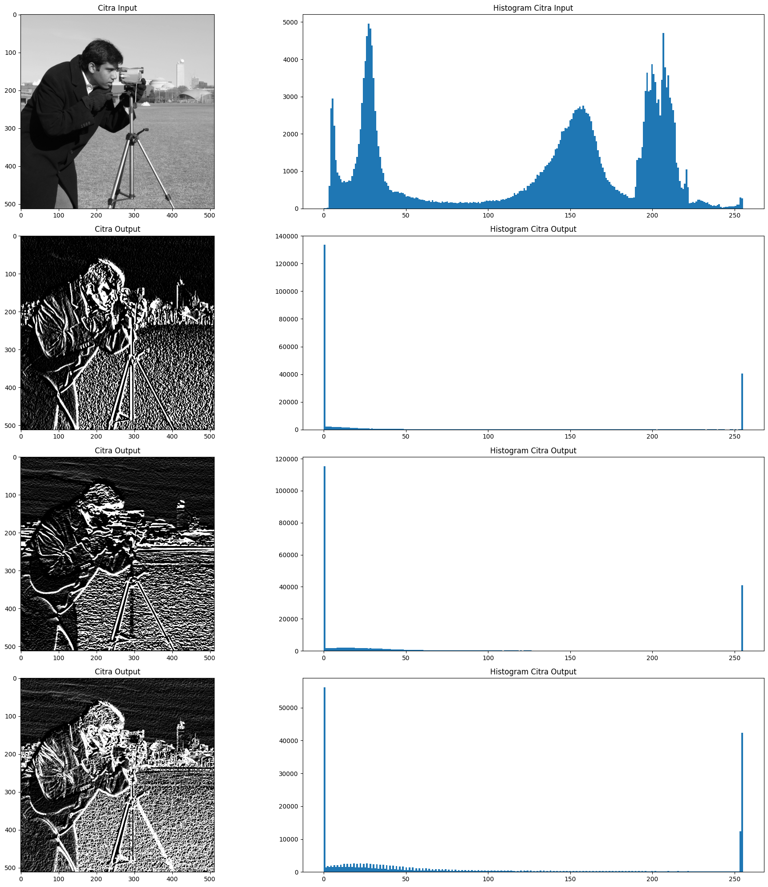

Latihan 2

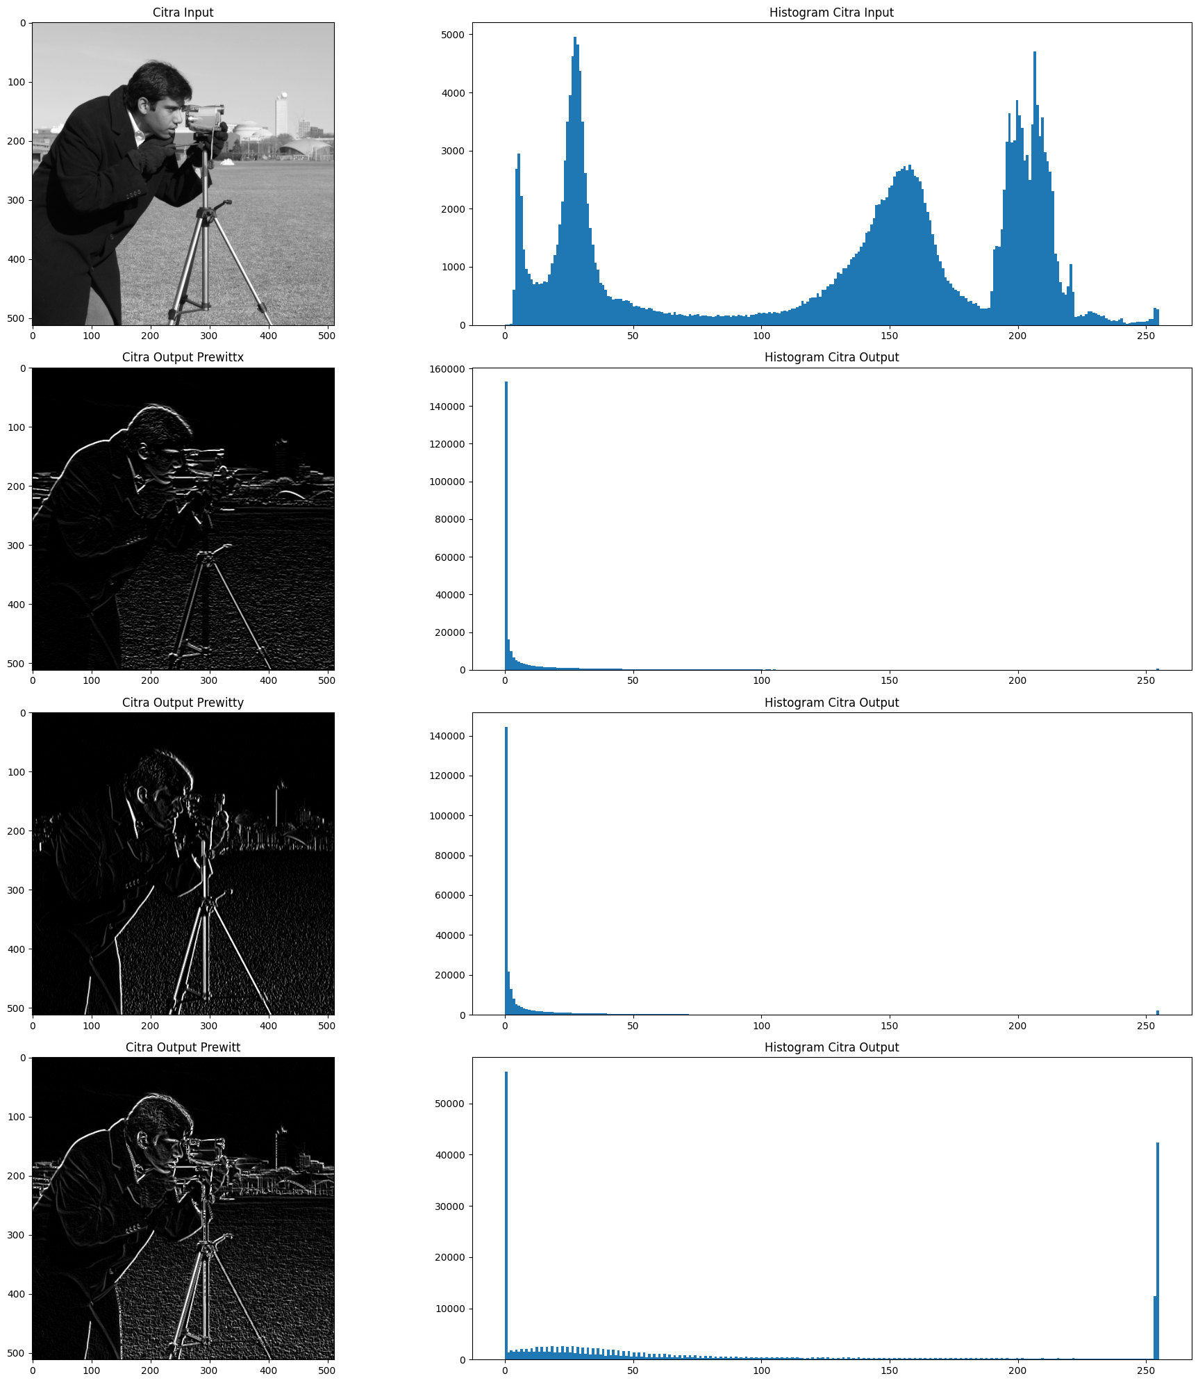

Latihan 3

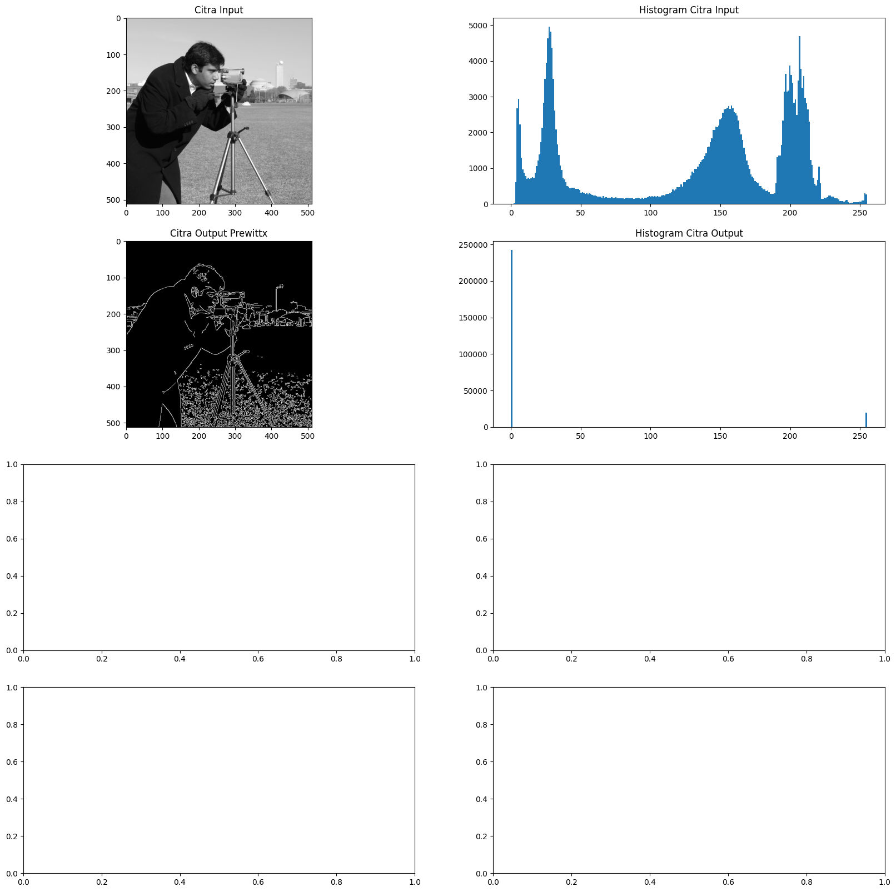

Latihan 4

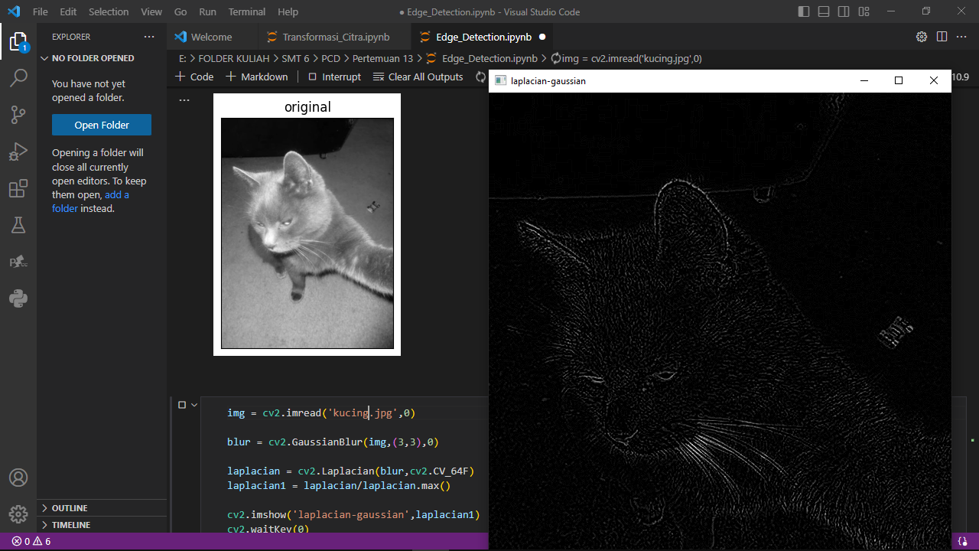

ANALISIS

Filter Sobel

Filter Sobel adalah metode edge detection yang menghitung gradasi pada intensitas gambar di setiap pikselnya. Filter ini akan mendeteksi warna ada gambar ketika terdapat perpindahan warna yang sangat tajam, sehingga warna tersebut akan terdeteksi sebagai *edge.*

Filter Prewitt

Filter Prewitt bekerja dengan memasukkan nilai koefisien positif dan negative sehingga kita dapat mengatur berapa nilai gradasi dengan nilai positif dan negative. Sehingga program akan mendeteksi tingkat gelap terang nya piksel.

Kesimpulan

Pada intinya, edge detection ialah program yang dibuat untuk mendeteksi tepi pada objek tertentu sehingga menghasilkan garis berwarna putih yang menunjukkan objek tersebut

https://github.com/HaekalAlfan/1207070051_Haekal-Alfan-Permana_EdgeDetection/upload